**SEXTA PRÁCTICA DE LABORATORIO**

**INTERCONEXIÓN DE REDES - ENRUTAMIENTO ESTATICO**

1. **OBJETIVOS:**

* Conocer sobre internetworking
* Conocer el funcionamiento de los routers
* Conocer los protocolos de enrutamiento estático

1. **EQUIPO Y SOFTWARE**

Computadora personal

Software de simulación

1. **CUESTIONARIO PREVIO**
   1. Trabajo previo: desde la URL <https://sites.google.com/site/redesciscocnna/home/ccna-i/introduccion-al-enrutamiento-y-envio-de-paquetes>, descarga la información pertinente al enrutamiento entre redes (capítulos del 1 al 11), luego conteste apropiadamente (capítulos 1 y 2)
      * 1. Funciones de un router
        2. Elementos internos de un router
        3. Interfaces (elementos externos) de un router
        4. Pasos en la inicialización o arranque del router
        5. ¿De qué modos se dispone dentro del CLI? Especifique las diferencias
        6. ¿qué función cumple la tabla de enrutamiento? Indique como se obtiene
        7. Defina métrica, salto, ancho de banda y conmutación
        8. ¿Cuál es la diferencia entre una conexión DTE o DCE serial, que tipo de cable usa cada una?
        9. Indique la sintaxis del comando ip route
   2. Consultado el documento pdf anexo
      * 1. Defina enrutamiento
        2. Diferencia entre enrutamiento estático y dinámico
        3. ¿Qué ventajas tiene el enrutamiento estático?
        4. ¿Porqué se dice que cada una de las interfaces del enrutador pertenece a su propia red únicamente?
        5. Distinga entre red directamente conectada y red remota
2. **MARCO TEÓRICO**
3. **El Router**

Un router o enrutador es un dispositivo que proporciona conectividad a nivel de red o nivel tres en el modelo OSI.

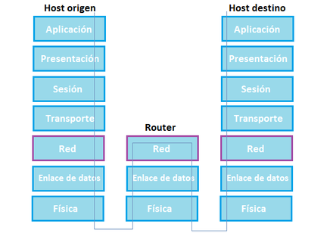

Su función es encaminar paquetes de datos de una red a otra, es decir, interconectar subredes, (una subred es un conjunto de máquinas IP que se pueden comunicar mediante puentes de red o switchs), y que por tanto tienen prefijos de red distintos.

El **enrutamiento** es la función de buscar un camino entre todos los posibles en una red que mueve paquetes cuyas topologías son variadas y complejas, como se ocupa de encontrar la mejor ruta posible, medida a partir de una "métrica" o parámetro cuantitativo que define un costo.

En una **red de conmutación de paquetes** se establece un circuito virtual, mediante una función de encaminamiento que establece una ruta que no cambia durante el tiempo de vida de ese circuito virtual. El encaminamiento se debe establecer por cada sesión, estas redes no orientadas a la conexión y basadas en datagramas no garantizan la entrega ordenada de los paquetes, por lo que los nodos pueden cambiar el criterio de encaminamiento para cada paquete enrutado. Cualquier cambio en la topología de la red tiene fácil solución en cuanto a encaminamiento se refiere, una vez que el algoritmo correspondiente haya descubierto el nuevo camino óptimo.

Existen dos tipos de funciones de encaminamiento

* deterministas o estáticos: no consideran el estado de la subred al tomar las decisiones de encaminamiento. Las tablas de encaminamiento de los nodos se configuran de forma manual y permanecen inalterables hasta que no se vuelve a actuar sobre ellas. Por tanto, la adaptación en tiempo real a los cambios de las condiciones de la red es nula. El cálculo de la ruta óptima es también fuera de línea por lo que no importa ni la complejidad del algoritmo ni el tiempo requerido para su convergencia.
* Adaptativos o dinámicos: consideran cambios en la subred como variaciones en el tráfico, incremento del retardo o fallas en la topología. Este tipo de enrutamiento se explicará en la siguiente práctica de laboratorio

**Implementación del enrutamiento por el router**

* Una ***red conectada directamente*** es aquella que está *conectada a una interface del router*, la cual debe estar adecuadamente configurada con su dirección IP y estar activa. Antes de configurar cualquier enrutamiento estático o dinámico en un router, éste sólo distingue a las redes conectadas directamente
* Una ***red remota*** es aquella que *no está conectada directamente al router*, es decir, es una red a la que sólo se puede llegar mediante el envío del paquete a otro router. Las redes remotas se agregan a la tabla de enrutamiento mediante el uso de un protocolo de *enrutamiento dinámico* lo que se conoce también como rutas dinámicas o la configuración de *rutas estáticas*.
  + Las ***rutas estáticas*** son rutas hacia redes *configuradas manualmente*por un administrador de red
  + Las ***rutas dinámicas*** son rutas hacia redes remotas que fueron *aprendidas automáticamente por el router* utilizando un protocolo de enrutamiento dinámico. Los principales protocolos dinámicos son RIP, IGRP, OSPF, BGP, etc.

**Encapsulamiento.**

El concepto de encapsulamiento no está referido al que es llevado a cabo a través de todas las capas del modelo OSI o TCP/IP en el emisor. En este tema se refiere al que efectúa el nivel de enlace de datos para crear las tramas y en particular cuando se trata de conectar redes WAN. Por ello como parte de la configuración del router se trata de determinar qué protocolo del nivel de enlace de datos WAN se va a utilizar, pudiendo ser PPP, Frame Relay, etc.

1. **ACTIVIDADES**

Se requiere interconectar dos redes locales ubicadas en lugares distantes mediante un enlace Punto a Punto, según el siguiente esquema.

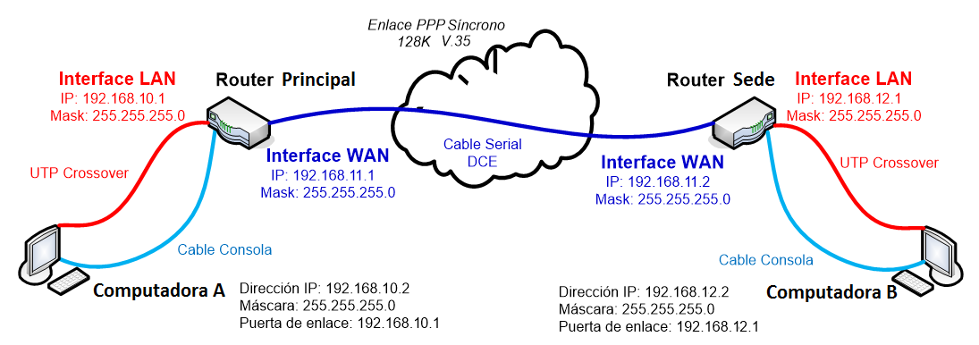

* 1. Construir el escenario usando los routers indicados y las PCs

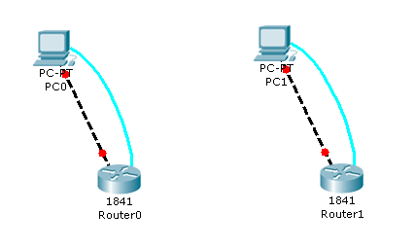

* 1. La conexión entre los routers debe hacerse agregando una interface serial, agregue el módulo desde la pestaña *Physical.* (WIC-2T) arrastrándolo a uno de los dos slots disponibles, no olvide encender el router.

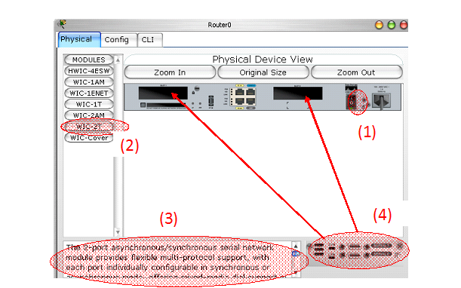

Esta interfaz serie está diseñadas para conectarse normalmente a una empresa operadora de telecomunicaciones a través de un DCE (Modem o Terminación de Red). El DCE normalmente da el reloj y con ello fija la velocidad de modulación y por ende la de transmisión. En este caso se están conectando dos puertos serie de router (DTE-DTE o punto a punto) por lo que hay que usar un cable cruzado. Además, para la sincronía, uno de los dos puertos debe actuar como DCE dando el reloj, como cualquiera de los dos puede asumir ese rol, elegimos en *Connections* el enlace *Serial DCE* y de acuerdo al diagrama conectamos del router 0 al router 1 con lo cual estamos definiendo el router 0 como el DCE (verificar colocando el cursor sobre el enlace y apreciaremos un pequeño reloj)

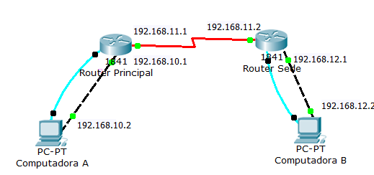

* 1. Configuración
* Para las PCs, configure sus nombres y números IP de acuerdo al diagrama.
* Asigne nombre al Router Principal, para la programación del router ingrese a CLI y confirme el dialogo de configuración y evite la configuración básica de administración (para evitar colocar password y contraseñas)

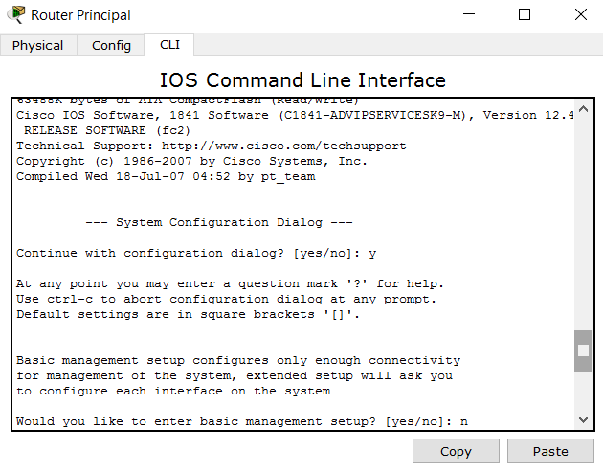

* Tome nota del resumen de interfaces mostrado y **configure la seguridad**

Enter host name [Router] : RouterP

Enter enable secret: EPIS

Enter enable password: RCD

Enter virtual terminal password: RCD

Configure SNMP Network Management? [no] : n

Configuring interface parameters:

Do you want to configure Vlan1 interface [no] : n

Do you want to configure FastEthernet0/0 interface [no] : n

Do you want to configure FastEthernet0/1 interface [no] : n

Do you want to configure Serial0/1/0 interface [no] : n

Do you want to configure Serial0/1/1 interface [no] : n

Press RETURN to get started!

Si solicitara grabar la información en la memoria acepte

* En el caso real, es preferible **desactivar la búsqueda de DNS** a fin de evitar pérdida de tiempo cuando se comete un error en la escritura de los comandos

Router>enable

Password:EPIS

Router#configure terminal

Router(config)# no ip domain-lookup

* **Configuración de la Interface Ethernet**

RouterP (config)# interface FastEthernet0/0

RouterP (config-if)# ip address 192.168.10.1 255.255 .255.0

RouterP (config-if)# no shutdown

RouterP (config-if)# exit

* **Configuración de la Interface Serial**, además de la dirección IP solo en el principal configurar la velocidad de transmisión (DCE)

RouterP (config)# interface Serial0/1/0

RouterP (config-if)# ip address 192.168.11.1 255.255 .255.0

RouterP (config-if)# clock rate 128000

RouterP (config-if)# no shutdown

RouterP (config-if)# exit

RouterP (config)# exit

RouterP#

* **Configurar el RouterS,** recuerde que actúa como DTE y no debe configurarse la velocidad en el puerto serial
* **Configuración de la ruta estática**

Obtener la tabla de enrutamiento IP de ambos routers a través de la orden:

RouterP# show ip route (router Principal)

RouterS# show ip route (router Sede)

Para establecer la ruta estática en el Router Principal escribir:

RouterP(config)# ip route 192.168.12.0 255.255.255.0 192.168.11.2

El commando require *<IPred>* red destino (LAN remota), *<máscara>* de la red remota e *<IPgateway>* interface del router por donde se establece la ruta (interface serial del router remoto). Configure ahora el Router Sede.

Visualice nuevamente la tabla de enrutamiento IP y compare ahora. Explique.

* **Configuración del Encapsulamiento PPP en las interfaces seriales**

Las interfaces serie en los routers CISCO usan por defecto el encapsulamiento HDLC que es un protocolo estándar, aunque CISCO dispone de una versión propietaria del mismo para sus enlaces WAN. Para verificar use la orden **show interfaces** y muestre lo que aparece

Para cambiar el encapsulamiento HDLC a PPP utilice el comando **encapsulation**. Antes de configurar el encapsulamiento, verifique que las interfaces seriales están inactivas (down), luego configure ambos routers con encapsulamiento PPP y finalmente nuevamente “active” las interfaces tal como se indica a continuación:

RouterP(config)# interface Serial0/1/0

RouterP(config-if)# shutdown

RouterP(config-if)# encapsulation ppp

RouterP(config-if)# no shutdown

RouterP(config-if)# exit

Verifique con el comando **show interfaces** que ambas interfaces seriales estén activas (up) tanto la interface como el protocolo de línea. Repita el procedimiento en el Router Sede

* **Almacenar la Configuración**

Los cambios de configuración que se realicen en el modo de configuración global se guardan en un archivo residente en la RAM del router llamado **running-config**. Este archivo puede ser visualizado desde el modo privilegiado con el comando **show running-config**. Si el router se apaga, estos cambios se pierden por estar almacenados en la RAM. Para que no se pierdan y pasen a estar permanentemente guardados en la memoria NVRAM hay que copiar el archivo **running-config** (RAM) en el archivo **startup-config** (NVRAM). Ello se puede hacer desde el modo privilegiado ejecutando en cada router los siguientes comandos tomando nota de lo que sucede:

Router# show running-config

Router# copy running-config startup-config

* 1. **Pruebas**
* Para cada router, mediante el comando respectivo (show interfaces), muestre el estado de las interfaces y explique.
* Para cada router, mediante el comando respectivo (show ip route), muestre el estado de la tabla de enrutamiento y explique.
* Utilice el comando ping para verificar los enlaces.

1. Desde el router, lance ping hacia:

* Su propia interface serial
* La PC local
* La interface serial del otro router
* La interface Ethernet del otro router.
* La PC remota (tenga cuidado de configurar en las PCs local y remota la puerta de enlace correspondiente)

1. Desde las PCs.

Asegúrese de configurar en *puerta de enlace* de cada PC la IP del router al cual está conectado. Luego, lance pings hacia:

1. Los routers local y remoto, tanto a las interfaces serial como a las interfaces Ethernet
2. La PC remota
   1. Construya el siguiente escenario**,** asegúrese de definir los Gateway apropiadamente en cada PC

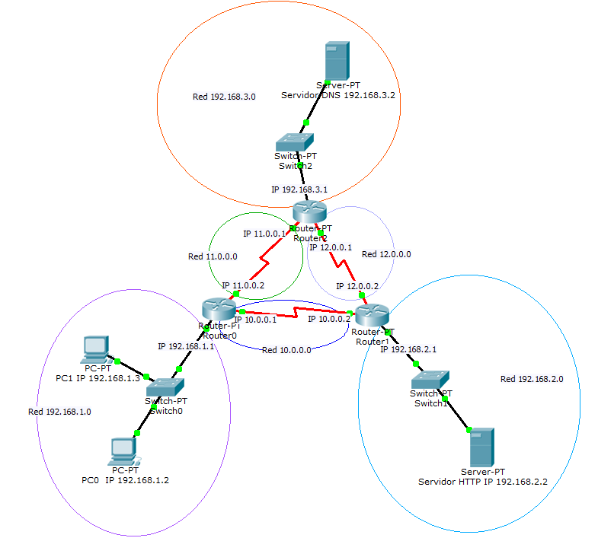

* Configure todos los elementos. Describa el proceso de autoconfiguración y el tipo de PDU que circulan
* Pruebe la conectividad apropiadamente enviando desde el CLI de al menos 3 host ping al menos a 3 host diferentes
* Verifique a través de ping a la dirección de broadcasting de cada red la conectividad
  1. Proporcione una soluciónal siguiente problema, se tiene implementada una WAN que responde a la siguiente topología:

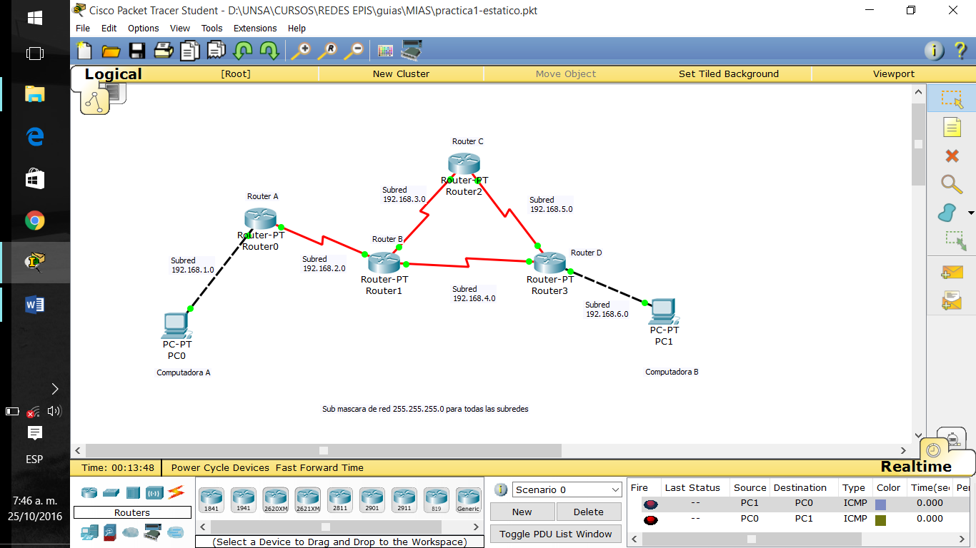

* 1. Se desea modificar la topología de la red según los siguientes detalles:
* La subred 192.168.1.0 recibirá dos laptops
* La subred 192.168.6.0 debe incorporar dos computadoras adicionales
* Se abrirá una nueva sede con dos PCs que debe ser servida por el router 2
* Finalmente, todas las computadoras de la WAN deben pertenecer a la red 192.168.10.0

1. **CONCLUSIONES**
2. **CUESTIONARIO.**

6.1. ¿Qué función cumplen las claves en los routers y que tipo existen?

6.2. ¿Qué se entiende por convergencia de la red?

1. **BIBLIOGRAFIA**